TRƯỜNG THCS KIÊU KỴ
TUYÊN TRUYỀN GIỚI THIỆU SÁCH THÁNG 12/2022
- Ngày giới thiệu : Thứ 2/19/12/2022
- Chủ đề : Ngày thành lập quân đội nhân dân Việt Nam
- Người giới thiệu : Giáo viên Nguyễn Thị Hoan
- Người viết bài : Nguyễn Thị Hoan
- Địa điểm : Sân trường
GIỚI THIỆU SÁCH CUỐN SÁCH :
Đất rừng phương Nam

Các bạn thân mến! Ngày hôm nay, thư viện xin giới thiệu tới các thầy cô giáo và các bạn học sinh cuốn tiểu thuyết “ Đất rừng Phương Nam” của nhà văn Đoàn Giỏi. Sách được nhà xuất bản Văn học ấn hành năm 2012. Sách dày256 trang, khổ sách 13.5 x 20.5 cm. Tiểu thuyết này của nhà văn Đoàn Giỏi đã được chuyển thể thành bộ phim truyền hình xuất sắc “Đất Phương Nam”
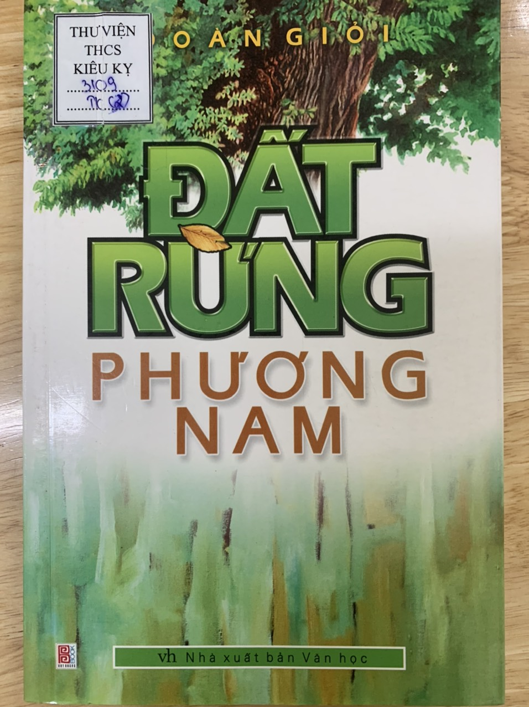
Tiểu thuyết “Đất rừng Phương Nam” được ra đời năm 1957 là một trong những cuốn sách đầu tiên của NXB Văn học trong những ngày đầu thành lập. Tác phẩm đã làm nên tên tuổi lừng lẫy của nhà văn Đoàn Giỏi và là một trong những tác phẩm vàng ròng của nền văn học thiếu nhi Việt Nam suốt mấy chục năm qua. Mặc dù đã ra đời 62 năm nhưng cho đến nay “Đất rừng Phương Nam” vẫn còn nguyên giá trị trở thành kí ức tuổi thơ khó quên của nhiều thế hệ độc giả.
Mượn câu chuyện một cậu bé bị lưu lạc trong kháng chiến chống Pháp, nhà văn Đoàn Giỏi đã tái tạo lại cảnh sông nước, con người của một thời còn nhiều sơ khai. Tiểu thuyết này như một xã hội thu nhỏ của sông nước Miền Tây Nam Bộ, khó ai có thể ngờ hiện thực ngồn ngộn của đời sống cảnh vật Phương Nam lại được nhà văn Đoàn Giỏi tái hiện trên những trang sách khi ông đang sống trong một căn phòng chật hẹp ở Hà Nội những năm 1957. Đây là một trong những cuốn sách đầu tiên của mảng văn học cách mạng viết cho thiếu nhi. Với tất cả sự nhớ nhung của một người con xa quê, với tất cả tình yêu dành cho đất và người Nam Bộ, nhà văn Đoàn Giỏi đã viết lên những trang sách đầy khí chất mà chính ông là một người con của vùng đất này.
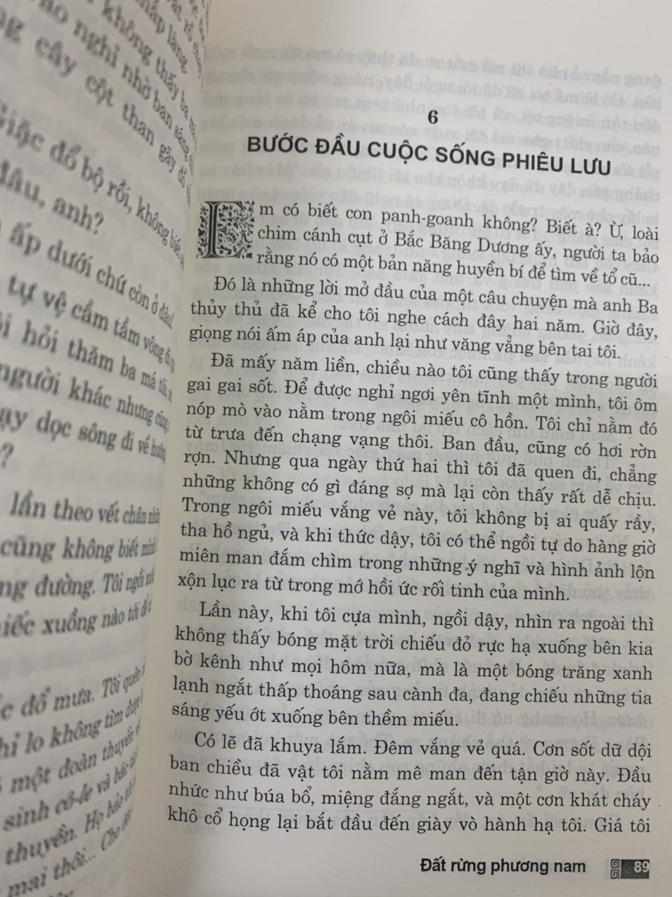
Có thể nói “Đất rừng Phương Nam” của nhà văn Đoàn Giỏi là những khám phá tinh tế, đặc sắc, được sàng lọc một cách cẩn thận về cái đẹp của thiên nhiên, con người, đất nước. “Đất rừng Phương Nam” của nhà văn Đoàn Giỏi không chỉ miêu tả cụ thể, đặc sắc vẻ đẹp hoang sơ của những vùng đất mới, khắc họa rõ nét sự chất phác, hiền lành, đôn hậu nhưng cũng không kém phần anh dũng của những người con chân lấm tay bùn của Miền Nam mà nó còn đưa ta đi tới mọi phương trời, góc bể của đất nước mình, từ Bắc chí Nam rồi tới vùng cực nam Tổ Quốc, ra tiếp liền tới biển Đông lúc nào không biết qua những ngày lưu lạc của cậu bé An.
“Đất rừng Phương Nam” của nhà văn Đoàn Giỏi không chỉ vẽ nên quang cảnh của đất rừng hùng tráng và kể chuyện những con người xốc vác sinh sống với những con Luốc, con vượn bạc má tinh khôn cho thỏa tò mò của bạn đọc. Những con người bình thường như vợ chồng ông Hai, chú Võ Tòng, không phải tự nhiên muốn ngang tàng đi dựng lều ở khuất nẻo trong rừng rồi thả thuyền đi câu rắn, tìm mật ong. Không, người ta vốn quen làm ăn và quây quần làng xóm đông vui. Nhưng bọn chúa đất và Tây chủ chúng chẳng để cho mọi người được ở đâu yên. Không biết làm thế nào nhưng không bao giờ biết sợ, những ông Hai, những chú Võ Tòng vốn có trí óc quật cường và bàn tay làm nên tất cả. Thế là họ trở thành những người rừng xanh. Nhưng thời bấy giờ lánh mình vào chốn rừng trời cuối đất ấy cũng không được. Cuộc sống ở đâu cũng quyết liệt gấp bao nhiêu lần phải lao mình vào kiếm cái sống giữa trời đất hoang vu. Bởi vậy, cả đến các em bé cũng biết mình cần phải đứng lên đánh giặc! Ý nghĩa to lớn ấy đã được tỏ rõ trong “Đất rừng Phương Nam”
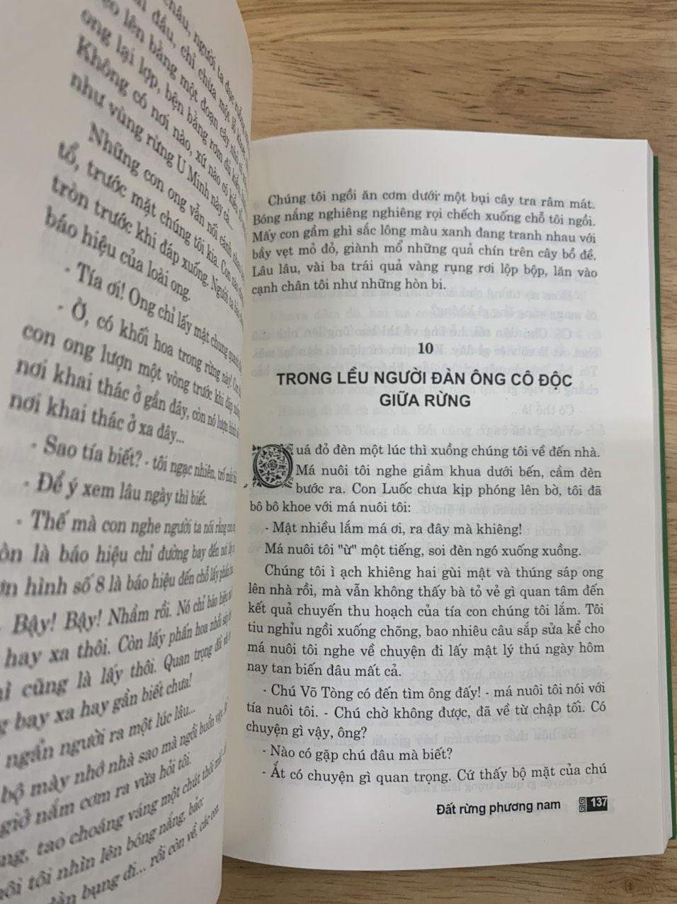

Kết thúc truyện, là lúc mà tất cả người dân đứng lên đấu tranh, sẵn sàng cho cái tư tưởng chiến đấu của họ, lý trí bất khuất cùng lòng dũng cảm, đứng hẳn lên, trên tay phất cao lá cờ đỏ sao vàng của Tổ quốc, bắt đầu cuộc chiến với quân địch, quân Pháp xâm lăng. Chỉ biết một điều, cái kết thúc dang dở thế này, kháng chiến của nhân dân ta nhất định thắng lợi. Bởi con người Việt Nam không bao giờ khiếp sợ trước quân thù, họ luôn đấu tranh để giành lại độc lập tự do vì trong họ luôn luôn tồn tại một tinh thần kiên cường, bất khuất.
Cái đặc sắc riêng của “Đất rừng Phương Nam” ấy là nhà văn Đoàn Giỏi đưa bạn đọc đến vùng đất rừng phương nam thật xa, thế mà mỗi trang truyện lại làm chúng mình thấy thiết tha và sôi nổi yêu đất nước khắp mọi nơi, yêu con người khắp đất nước, bất cứ ở đâu. Thật kỳ lạ phải không các bạn? Vậy, các bạn hãy tìm đọc cuốn sách nhé.
Cuốn sách “ Đất rừng Phương Nam” hiện đã có tại tủ sách văn học của thư viện nhà trường. Rất mong các thầy cô giáo cùng các bạn học sinh đón đọc
Xin trân trọng cảm ơn!

